3 класс 06 04
Английский язык.
Тема 8.
Урок №39
Тема. В парке.
Цель: повторение и закрепление лексики по теме. Знакомство с вопросительной формой настоящего длительного времени.
1. На прошлом уроке мы говорили о том, как составить отрицательные предложения в настоящем длительном времени. А сегодня мы узнаем, как задать вопрос в этом времени.
Посмотри на эту табличку.

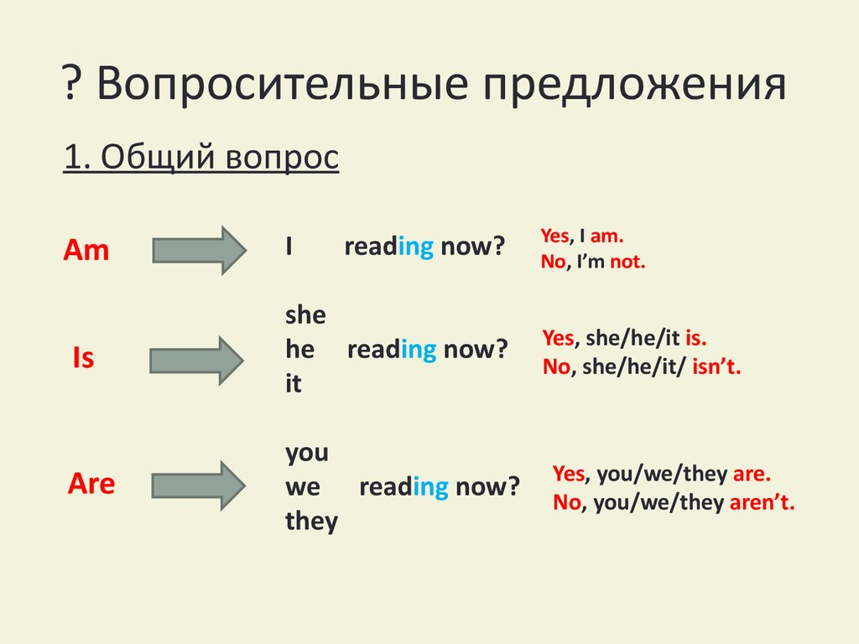
А теперь посмотри видео, оно поможет тебе лучше понять и запомнить это правило.https://youtu.be/YuVOUoEVorU
2. Закрепление. Пользуясь табличкой напиши предложения в вопросительной форме
Пример: Am I reading now? Я читаю сейчас? Is he reading now? Он читает сейчас? Вместе с примерами у тебя должно получиться 7 предложений.
3 А теперь давай сделаем динамическую паузу. Смотри видео и повторяй действия за героями
https://youtu.be/Lo9yevMbtoc
4 Отработка и закрепление. Составь вопросы пользуясь табличкой и подсказкой. Помни, что нам необходимо перенести вспомогателый глагол на первое место. Посмотри на подсказку.
I am playing. You are reading. We are sleeping. They are swimming. He is cooking. She is jumping. It is playing. Задание выполни письменно.
5. Задание для работы дома повтори стишок и слова на стр 26 упр 1
Фото классных письменных работ присылать в личные сообщения или на электронную почту.

